4- EMC : Les libertés – COURS EN DISTANTIEL – Groupe 2 – 12 au 15octobre
DOCUMENTS

Situation - problème 1 : S’exprimer dans la presse : l’exemple des attentats contre Charlie Hebdo
▼3. Chronologie de Charlie Hebdo : l’exercice de la liberté d’expression et de la liberté de la presse.

- Le point de vue de Charb sur la liberté d’expression
Charb, rédacteur en chef de Charlie Hebdo, a été tué, avec 11 de ses confrères, par des terroristes* islamistes, le 7 janvier 2015.
On pousse jusqu’au bout les libertés que nous accorde la loi. Nous, quand on fait de la provocation, et on en fait de temps en temps, on va au tribunal. Mais ce n’est pas non plus tous les jours qu’on est invité à se présenter devant un tribunal à cause d’une couverture, d’un dessin ou d’un texte. Tout simplement parce que la plupart du temps on respecte la loi. On a l’impression qu’on va trop loin. Mais on ne va pas trop loin, on va jusqu’au bout de ce que nous permet la loi et quand les journalistes ou nos confrères nous disent : « Oh ! quand même, vous êtes allés un peu loin ». Non, c’est eux qui ne vont pas assez loin. Il y a la liberté de la presse totale en France, ou quasiment totale. Un journaliste qui fait son boulot normalement n’a aucune raison d’être poursuivi devant les tribunaux, il a plein de raisons de gager. Le procès ça fait partie des risques du métier. Et nous, les procès qu’on a eus, la plupart du temps on les a gagnés.
Interview donnée à France 3 en 2012, suite au déménagement de Charlie Hebdo consécutif à l’incendie des locaux en 2011.

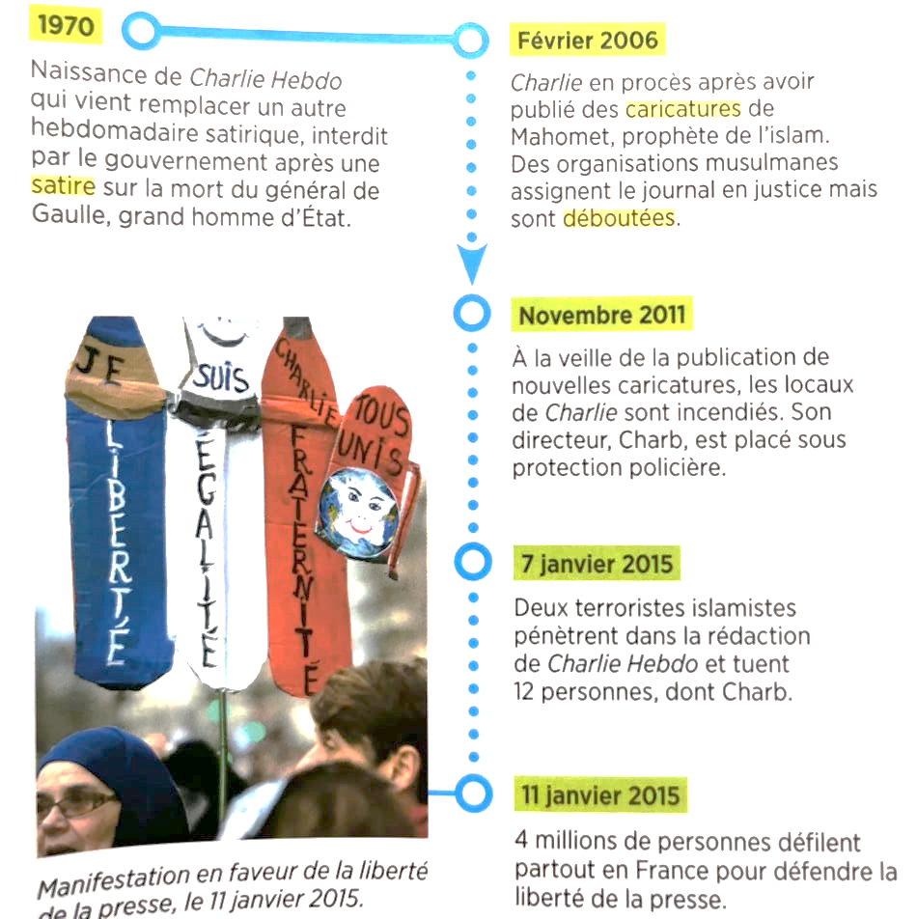

▼2. Charlie Hebdo, journal satirique*

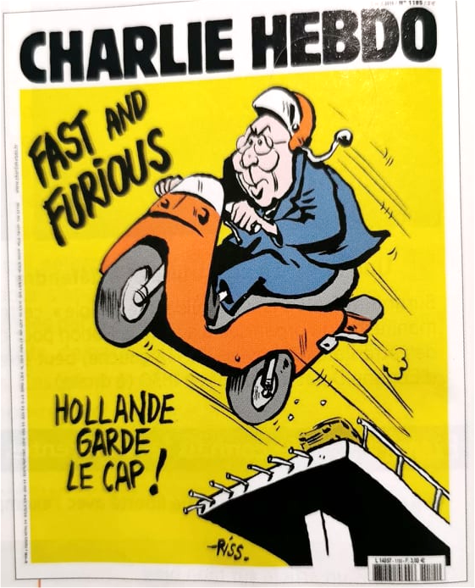
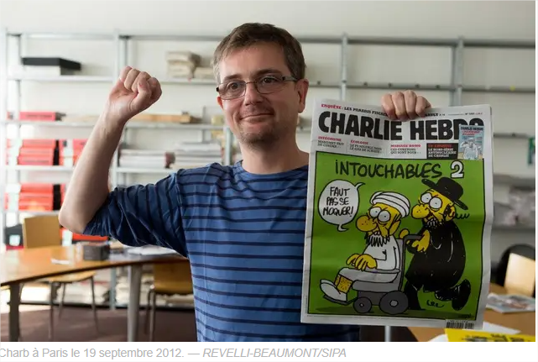

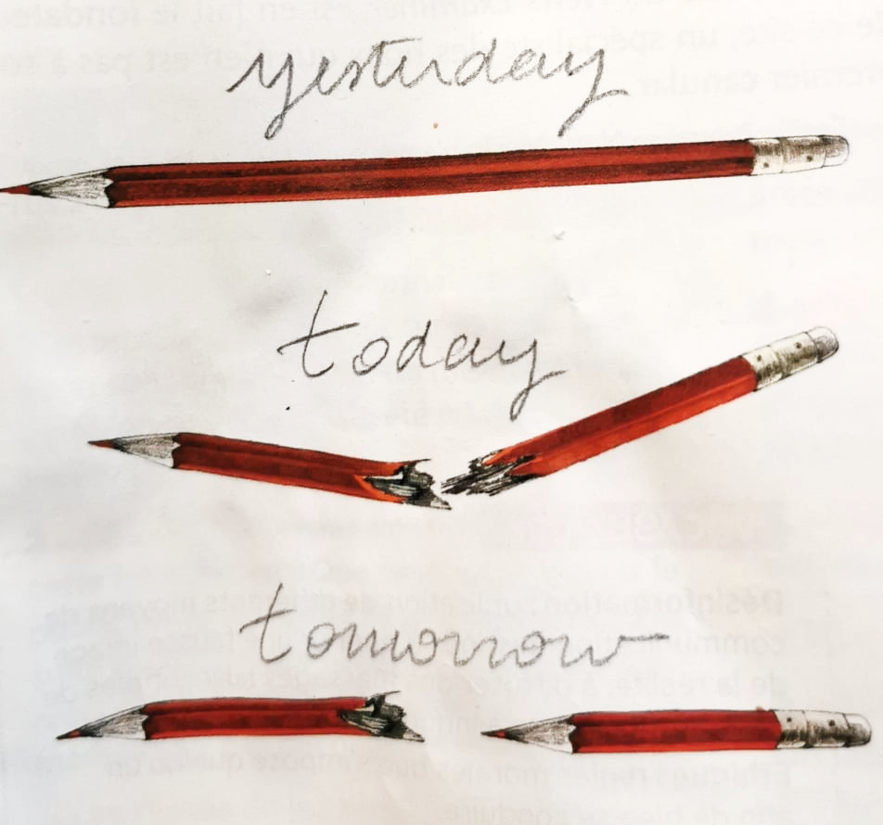
◄4. La liberté d’expression renaît après les attentats* contre Charlie Hebdo
« Hier, Aujourd’hui, Demain ».
Dessin de Lucille Clerc publié sur les réseaux sociaux le 7 janvier 2015, jour même de l’attentat* contre Charlie Hebdo.

2a. Charb le 19 septembre 2012, tenant une Une de Charlie Hebdo, caricaturant* un imam* et un rabbin*, disant « Faut pas se moquer ! », avec pour titre : Intouchables 2, en référence au film français à grand succès « Intouchables ».

2a. Charb le 19 septembre 2012, tenant une Une de Charlie Hebdo, caricaturant* un imam* et un rabbin*, disant « Faut pas se moquer ! », avec pour titre : Intouchables 2, en référence au film français à grand succès « Intouchables ».

2b. Une de Charlie Hebdo du 8 avril 2015, caricaturant* le président François Hollande.

Vocabulaire :
Attentat : tentative criminelle contre une personne ou un groupe.
Caricature : dessin qui exagère les traits d’un personnage ou d’une situation pour s’en moquer ou les dénoncer.
Débouter : rejeter une demande faite en justice.
Démocratie : régime politique dans lequel le peuple exerce le pouvoir par le biais de ses représentants élus.
Imam : dans la religion musulmane (l’islam), personne qui dirige la prière dans une mosquée.
Rabbin : dans la religion juive, personne qui dirige la prière dans une synagogue.
Satire : propos ou écrit qui critique et se moque vivement d’une personne ou d’une situation.
Terrorisme : ensemble d'actes de violence (attentats, prises d'otages, etc.) commis par une organisation ou un individu pour créer un climat d'insécurité, pour exercer un chantage sur un gouvernement, pour satisfaire une haine à l'égard d'une communauté, d'un pays, d'un système.

QUESTIONS
▼2. Charlie Hebdo, journal satirique

2a. Charb le 19 septembre 2012, tenant une Une de Charlie Hebdo, caricaturant un imam (religion musulmane) et un rabbin (religion juive), disant « Faut pas se moquer ! », avec pour titre : Intouchables 2.

DOCUMENTS
- Comment Charb définit-il la liberté de la presse en France ? Quelle limite y voit-il ? Enfin, d’après lui, comment peuvent se défendre ceux qui estiment que, parfois, Charlie Hebdo « va trop loin » ?
- A quel évènement de l’année 2011 cette interview fait-elle suite ?
- Décrivez le document 2. Pourquoi peut-on dire qu’il s’agit de caricatures ? Ce genre de dessins est-il autorisé en France ?
- De quelles personnes ou groupes de personnes se moquent souvent Charlie Hebdo ? Y-a-t-il un moyen légal de réagir si l’on n’est pas d’accord avec ce qu’écrit le journal satirique ? Quels autres moyens ont choisi les terroristes ?
- Que représentent les crayons du document 4 ? A quel évènement fait référence le crayon du milieu ? Pourquoi le dernier crayon incarne-t-il un message d’espoir ?

BILAN : En vous appuyant sur l’exemple de Charlie Hebdo et de vos réponses aux questions, répondez à la question suivante : « Peut-on tout dire ou tout écrire au nom de la liberté d’expression et de la liberté de la presse ? »
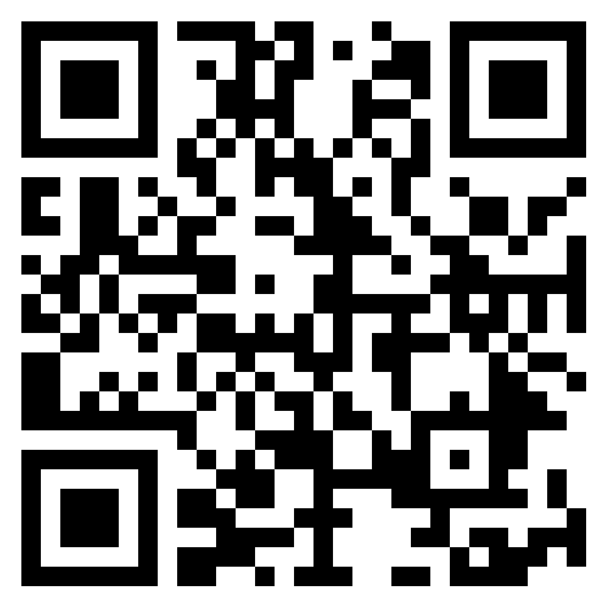

Utiliser le lien ou le QR code pour accéder aux ressources complémentaires (vidéos, cours, quiz…).

https://padlet.com/carolinepactat/buwrm8k37czwz6ji

Page 1

Situation - problème 2 : S’exprimer sur Internet : L’exemple d’une collégienne punie pour avoir abusé de cette liberté

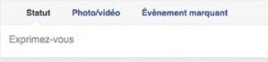
Savary est 1 XXXXXXXXXXXXXX !!!!
Une élève s’exprime sur Facebook en insultant M. Savary le CPE de son collège

DOCUMENTS

QUESTIONS

- a) Grâce à quel moyen de communication cette collégienne s’exprime-t-elle sur Internet ?
b) Proposez-en d’autres similaires à celui-ci.
c) Quelles autres libertés permet ce moyen de communication ?
- Quel type de propos la collégienne a-t-elle tenus sur Internet ? En tant que mineure, quel texte de loi lui donne la liberté d’expression ?
- En conséquence, que choisit de faire le CPE suite à ces propos ? Pourquoi fait-il ce choix ?
- Par quel terme la loi qualifie-t-elle les propos de cette collégienne sur internet ? En est-elle consciente ? Comment tente-elle de réparer son acte ?
- Quelles sont les deux sanctions prononcées à l’encontre de la collégienne ? Citez aussi les acteurs qui prononcent ces sanctions.
BILAN : En vous appuyant sur l’exemple de cette collégienne et de vos réponses aux questions, répondez à la question suivante : « Peut-on tout dire sur Internet ? »
> Dans une première partie, rappelez quelles sont les libertés que permet l’utilisation d’Internet.
> Ensuite, dans une seconde partie, rappelez quels sont les textes et les acteurs qui limitent ces libertés.
> Enfin, dans une troisième partie, dites quel est le danger principal de l’abus de la liberté d’expression sur Internet.

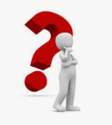
Activité introductive : La liberté d’expression et ses limites
Support : Vidéo : « La Liberté d'expression et ses limites » - Les Clés des médias, Lumni. Durée 2m23

https://www.lumni.fr/video/la-liberte-d-expression-et-ses-limites#containerType=program&containerSlug=les-cles-des-medias
- De quoi est accusé monsieur Pita ? Est-ce la vérité ?
- Quel préjugé a le voisin sur l’origine ethnique de monsieur Pita ?
- Quel est l’enjeu du conflit entre monsieur Pita et son voisin ?
- Oui ou non ?
- A-t-on le droit de dire que les sandwichs de monsieur Pita sont mauvais :……
- A-t-on le droit de dire que les sandwichs de monsieur Pita contiennent de la colle :……
- A-t-on le droit de dire que les turcs sont des voleurs : ……
- A-t-on le droit de rire de la religion : ……..
Page 2

